المحاضرة الثانية عشرة
التوجيه :
التنسيق – القيادة الإدارية – الاتصالات
الأهداف التعليمية للفصل::-
بعد الانتهاء من دراسة هذا الفصل ، يكون الطالب قادراً على :
- التعرف على مفهوم التنسيق
- التعرف على أهداف التنسيق وشمولية تطبيقه
- معرفة علاقة التنسيق بوظائف الإدارة
- التعرف على مقهوم القيادة
- التفريق بين القائد الإداري والرئيس الإداري
- تعريف الاتصالات الإدارية وأهميتها
- تحديد عناصر الاتصال

(1) مفهوم التنسيق : ومدى الحاجة إليه
يعرف التنسيق على أنه : الترتيب المنظم لجهود الجماعة كي تتوحد هذه الجهود في التصرف والتنفيذ لتحقيق الهدف المحدد .
يتعلق التنسيق بالنواحي التالية :
- مقدار الجهود ( كماً ونوعاً ) التي تبذل
- توقيت هذه الجهـــــــود
- توجيه وتحديــــد الاتجاه الذي تسلكـــه
مفهوم التنسيق : ومدى الحاجة إليه::-
- وتنبع الحاجة إلى التنسيق الإداري نتيجة لاختلاف الأفراد في فهمهم وتقسيرهم للقرارات والسياسات واللوائح ونظم العمل ، وكذا تقديرهم للأهداف المطلوبة .
- ويتم التنسيق بين الجهود المختلفة للأفراد من خلال اتخاذ العديد من القرارات الإدارية في كافة المستويات التنظيمية والوظائف الإدارية .
- ويتم نجاح المدير في التنسيق متى ما توحدت الاتجاهات لدى العاملين وإدراك الجميع للدور الذي تلعبه وظيفة كل منهم ، وطريقة أدائها ، وتوقيتها في تحقيق الأهداف المخططة
وعلى ضوء ما سبق ، نخلص إلى ما يلي :
◙ يعد التنسيق مسؤولية ووظيفة كل مدير
◙ ويستهدف التنسيق منع التشابك والتداخل داخل المنظمة
◙ يعد التنسيق وسيلة وغاية في آن واحد
◙ يطبق التنسيق على الأفراد ، وعلى الجماعات ، وعلى وحدات التنظيم الإداري ذاته .
◙ التأكيد على وحدة الجهود والتصرفات هي جوهر وظيفة التنسيق
◙ يجب عدم الخلط بين مفهومي : التنسيق والتعاون
◙ التنسيق ليس حالة ساكنة ، ولكنه عملية مستمرة ودائمة
◙ هناك ارتباط جذري وأساسي بين التنسيق كوظيفة ، وبين بناء التنظيم نفسه .
◙ يعتمد التنسيق على السلطة ، وأيضاً على كفاءة الأفراد ، وعلى درجة الفهم والتعاون بين الأفراد.
◙ يجب إحداث وإيجاد التنسيق في المجالات الجديدة التي تظهر باستمرار في مختلف أنشطة التنظيم
شمولية وظيفة التنسيق::-
●التنسيق عمل يتغلغل في صلب كل نشاط إداري
●وهو مطلوب من كل فرد أو مجموعة في المنظمة
● يتم التنسيق من خلال العملية الإدارية
●ويتم التنسيق بين جهود الأفراد والأقسام الإدارية من خلال القرارات الإدارية
(((العلاقة بين التنسيق والعمليات الإدارية)))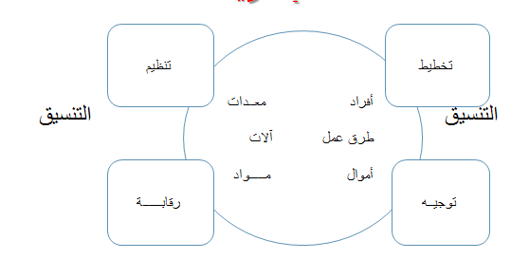
العلاقة بين التنسيق والعمليات الإدارية
العلاقة بين التخطيط والتنسيق :
من المهم جداً تحقيق التكامل بين الخطط ، وهذا لا يتأتى إلا بضمان التنسيق بينها تصميماً وانجازاً
فلو أردنا مثلاً إضافة منتج جديد لباقة منتجاتنا ... فإن ذلك يتطلب أنشطة في التصميم ، والانتاج ، والعمليات
والموارد وهذا يحتاج بغير شك إلى التنسيق

العلاقة بين التنظيم والتنسيق:
إذا كان التنظيم يعني تحديد العلاقات بين الوحدات الإدارية في المنظمة ، وكذا تحديد السلطات والمسئوليات لكل فرد في هذه الوحدات ، فإن التنسيق يلعب دورا رئيساً في توزيع الأنشطة المختلفة على الأقسام المعنية وما يرافق ذلك من سلطات ومسئوليات ويؤثر التنظيم على حجم ونوعية التنسيق المطلوب ، وهذا يرتبط بما سبق أن أطلقنا عليه « نطاق الإشراف«
العلاقة بين التوجيه والتنسيق :
يعد التنسيق أحد أدوات التوجيه من خلال مشاركة الأفراد في تحديد الأهداف ، ورسم الخطط .
وكلما كان حجم المنظمة صغيرا كلما كان تحقيق التنسيق بين جهود الأفراد أمراً سهل المنال .
وكلما كانت العلاقات الإنسانية عميقة ، وكلما هيأت الإدارة للعاملين ظروف عمل جيدة ، كلما خفف ذلك من كثير من مشكلات العمل.
العلاقة بين الرقابة والتنسيق :
إن الهدف من الرقابة هو ضمان تحقيق الأهداف المطلوبة ، وتصحيح الانحرافات حال حدوثها ، وبالمثل فإن الهدف من التنسيق هو ضمان تحقيق هذه الأهداف من خلال توحيد جهود الأفراد
مع ملاحظة مهمة وهي الانحراف عن النتائج قد يكون بسبب الخلل في التنسيق ، ولذا تصحيح هذه الانحرافات من خلال الوظيفة الرقابية يترتب عليها أيضا تصحيح الخلل في التنسيق .

( 2) تعريف القيادة::-
ׅ تتعدد التعريفات والآراء حول مفهوم ومعنى القيادة ، ويرجع ذلك لكثرة وتعدد الأدلة والشواهد مما أدى إلى وجود تضارب وتناقض في الآراء والمفاهيم حول فكرة القيادة .
ׅ ويمكننا أن نلحظ وجود تعديلات جوهرية على آراء الكتاب حول معنى القيادة بين حين وآخر

( 2) تعريف القيادة::-
من أشهر التعريفات للقيادة أنها :
ׅ القدرة على التوجيه من أجل تحقيق هدف معين عن طريق الآخرين .
ׅ العملية الخاصة بدفع وتشجيع الأفراد نحو إنجاز أهداف معينة .
ׅ التأثير في سلوك الآخرين – أفراداً وجماعات – لانجاز وتحقيق الأهداف المرغوبة .
ׅ وهي تعتمد على التأثير والقبول أساساً

((الفرق بين القائد والرئيس.))
القياده | الرئاسه
- تنبع من الجماعة تلقائياً  - تشترك الجماعة مع قائدها في اختيار الهدف .  - أكثر قبولا من الجماعة ، وتعتمد على الحوافز الإيجابية في تنفيذ الأهداف ، وليس على الحوافز السلبية . | - تكون مفروضة على الجماعة وفقاً للأوضاع التنظيمية .  - الرئيس يختار الهدف ، ولا تشترك الجماعة في تحديده .  - تعتمد على الحوافز السلبية ، وتقبل الرئاسة خوفاً من العقاب ،  - ويتعين عليهم تنفيذ أوامره وتعليماته.

ومع ذلك يرى كثير من الكتاب أنه من المبالغة التفرقة بين مفهومي القيادة والرئاسة ، حيث أنهما يتحدان في الغرض ، وإن اختلفا في الوسيلة أو الأسلوب .
ويرى البعض أن الإدارة تسعى لتوفير الاتساق والنظام للمنظمات ، بينما تكون القيادة هي التغيير والحركة .
الفرق بين القائد والمدير::-
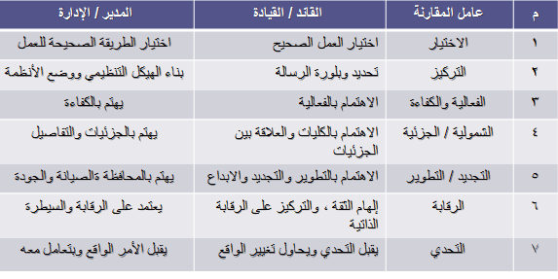
( 3 ) الاتصالات الإدارية
- الاتصال ظاهرة اجتماعية تتم بين الأفراد والجماعات
- يهدف الاتصال إلى تحقيق العلاقات ، وتبادل الآراء والأفكار .
- وقد اهتم الإسلام بوسائل الاتصال المختلفة لنشر الدعوة ، وتبليغ الرسالة .
- والاتصال في المنظمات كالشرايين في جسم الإنسان.
- يقضي الأفراد 50 % من وقتهم في اتصالات
تعريف الاتصال::-
●لا يوجد تعريف دقيق ومحدد لماهية الاتصال .
◙ عرفته جمعية الإدارة الأمريكية على أنه : أي سلوك يؤدي إلى تبادل المعلومات .
◙عملية نقل المعلومات من شخص إلى آخر بهدف إيجاد نوع من التفاهم المتبادل بينهما .
◙وهو يتضمن العناصر التالية :
●هناك عدة أطراف لعملية الاتصال
●يتم الاتصال بأسلوب أو فعل معين
●هادف

أهمية الاتصال::-
◙تحقق الاتصالات الإدارية المزايا التالية :
- فهم وإدراك طبيعة الأعمال والمهام
- تنمية العلاقات الانسانية داخل المنظمة
- معرفة معوقات العمل
- همزة وصل بين المدير ومراكز الأداء
- تحديد دور كل فرد في المنظمة ، ومكانته في التنظيم
- توحيد وتنسيق الجهود المختلفة في التنظيم
- يمثل نحو 75 % من وقت المديرين
عناصر الاتصال:: 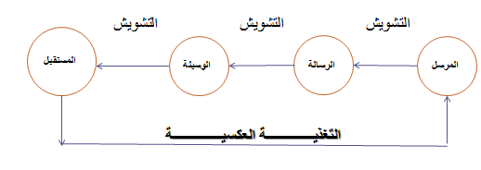

وشكرا دافوره هانم

